

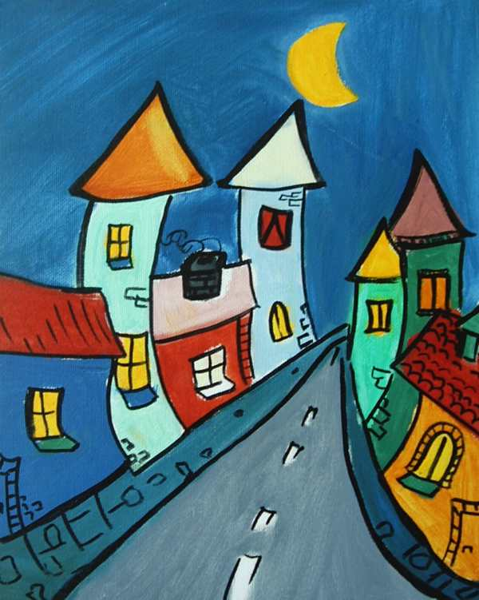

Książnica Płocka Biblioteka dla dzieci im. Wandy Chotomskiej zaprasza przedszkola z Płocka i okolic do udziału w XII edycji Uliczki Pani Chotomskiej.

Celem Uliczki jest popularyzacja twórczości naszej patronki
Wandy Chotomskiej.
Warunkiem wzięcia udziału w przeglądzie jest przygotowanie i przedstawienie inscenizacji słowno-muzycznej zmontowanej na podstawie utworów naszej patronki (wierszy, teatrzyków, kabaretów, tekstów piosenek czy opowiadań).
Czas trwania inscenizacji nie powinien przekraczać 5 minut, a występująca grupa może liczyć do 6 osób!
Zachęcamy do przygotowania prostych kostiumów i dekoracji.
Zgłoszenie do Uliczki jest jednoznaczne z wyrażeniem zgody na przetwarzanie danych osobowych oraz publikację zdjęć na stronie internetowej, w wydawnictwach i folderach organizatora.

Wszystkie występujące w przeglądzie grupy otrzymają nagrody książkowe i pamiątkowe dyplomy.
Na Uliczce Pani Chotomskiej spotkamy się 18 maja (środa) 2016 r. o godz. 9.30 w Bibliotece dla dzieci w Płocku, ul. Sienkiewicza 2.
Zainteresowanych nauczycieli prosimy o wypełnienie i przesłanie poniższego zgłoszenia na adres biblioteki biblchot@ksiaznicaplocka.pl w terminie do 6 maja 2016 r. lub przyniesienie do siedziby biblioteki w godzinach jej otwarcia.

Życzymy udanej zabawy i twórczych pomysłów!

ZGŁOSZENIE NA ULICZKĘ PANI CHOTOMSKIEJ
18. 05. 2016 (środa) godz. 9.30

- Tytuł inscenizacji ..............................................................................................................................................................................................................................................
- Tytuły wykorzystanych utworów ..............................................................................................................................................................................................................................
- Adres, mail i numer telefonu przedszkola .............................................................................................................................................................................................................................
- Nazwisko nauczycieli(-la) przygotowujących inscenizację ..............................................................................................................................................................................................................................
- Czas trwania inscenizacji ..............................................................................................................
- Ilość występujących dzieci i grupa wiekowa .............................................................................................................................................................................................................................

